**Розынко Станислав (Rozynkа Stanisław)**

8 ноября 1799 г – свидетель венчания Стефана Кожемяки с деревни Осово с Полонеей Войнич с деревни Осово (НИАБ 136-13-920, лист 6об, №6/1799-б (ориг), НИАБ 136-13-938, лист 248об, №6/1799-б (коп)).

**НИАБ 136-13-920:** Лист 6об. **Метрическая запись №6/1799-б (ориг).**

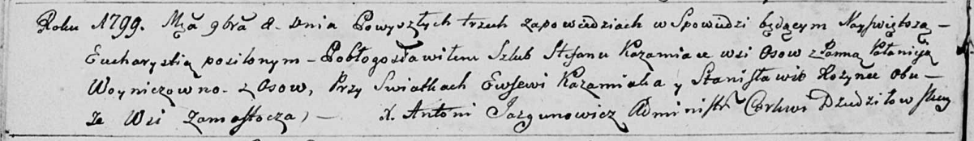

Дедиловичская Покровская церковь. 8 ноября 1799 года. Метрическая запись о венчании.

Każamiaka Stefan – жених, деревня Осовo.

Woyniczowna Połonieja – невеста, деревня Осовo.

Każamiaka Ewsewi – свидетель, деревня Замосточье.

Rozynka Stanisław – свидетель, деревня Замосточье.

Jazgunowicz Antoni – ксёндз.

**НИАБ 136-13-938:** Лист 248об. **Метрическая запись №6/1799-б (коп).**

(См. тж. НИАБ 136-13-920, лист 6об, №6/1799-б (ориг))

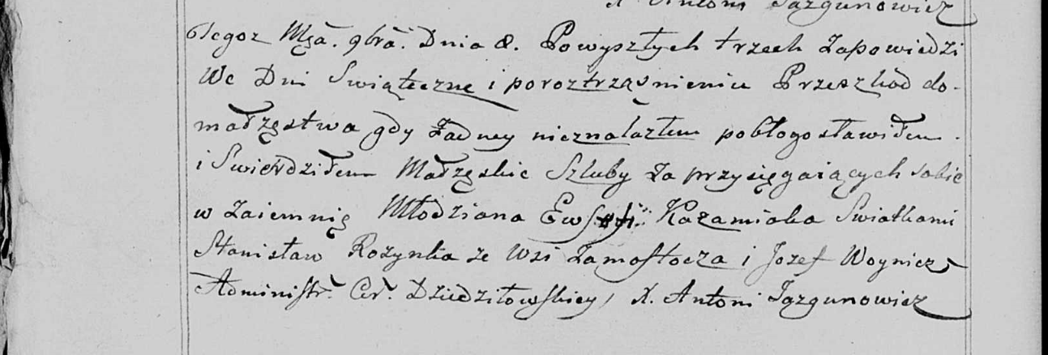

Дедиловичская Покровская церковь. 8 ноября 1799 года. Метрическая запись о венчании.

Każamiaka Ewsefi [Stefan] – жених, молодой, с деревни [Осово].

[Woyniczowna Połonieja] – невеста, с деревни [Осовo].

Rozynka Stanisław – свидетель, с деревни Замосточье.

Woynicz Jozef [Każamiaka Ewsewi] – свидетель, с деревни [Замосточье].

Jazgunowicz Antoni – ксёндз.